Гильотина ручная Stalex Q01-0.8х2540
Stalex Q01-1.5х1500
Stalex Q01-1.25х2000

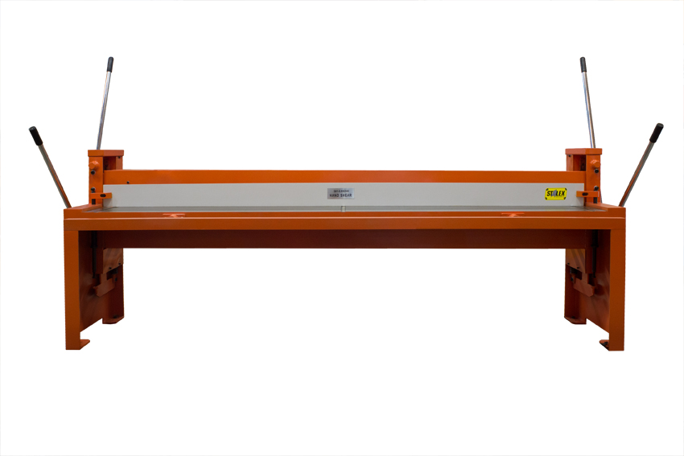

ИНСТРУКЦИЯ ПО ЭКСПЛУАТАЦИИ

I НАЗНАЧЕНИЕ
Данный инструмент предназначен для резки углеродистой стали с толщиной не более 1,5 мм и других листовых материалов, таких как цветной металл пластик и т.д. с аналогичной толщиной.

II ОСНОВНЫЕ ТЕХНИЧЕСКИЕ ХАРАКТЕРИСТИКИ
Q01-1.25x2000:
1. Макс. толщина материала: 1,25 мм
2. Рабочая длина: 2000 мм
3. Масса брутто: 600 кг
4. Масса нетто: 511 кг

Q01-1.5x1500:
1. Макс. толщина материала: 1,5 мм
2. Рабочая длина: 1500 мм
3. Масса брутто: 515 кг
4. Масса нетто: 445 кг

Q01-0.8X2500
1. Макс. толщина материала: 0,8 мм
2. Рабочая длина: 2500 мм
3. Масса брутто: 745 кг
4. Масса нетто: 595 кг

*Макс. толщина - указана для обычной стали с пределом прочности σв, который не должен превышать параметр σв <400 МПa (1 Н/мм2 = 1 MПa), для нержавеющих и труднообрабатываемых сталей не предназначена.
Следует избегать резки материала с превышением толщины или с твердыми наплывами, шлаком, сварочными швами линией и прочими дефектами с чрезмерной твердостью.

III КОНСТРУКЦИЯ И НАСТРОЙКА
1. НАСТРОЙКА ЗАЗОРА МЕЖДУ ЛЕЗВИЯМИ
После установки машины в соответствии с чертежом, первое, что необходимо сделать - это настроить зазор между верхним и нижним лезвиями:
- Ослабить передние гайки (32) и винты (33), опустить верхнее лезвие, пока правый конец станет ниже левого конца лезвия на 5-6 мм
- Затянуть задние винты (33) по очереди, пока зазор между верхним и нижним не составит 0,02-0,03 мм
- Затянуть задние гайки (32)
- Затянуть переднюю гайку (32) и винты (33)
После выполнения вышеописанных шагов и испытания, инструмент должен быть в нормальном состоянии.
Гарантия на ножи не распространяется.
Соотношение толщины пластины и реж. кромки показаны на следующем чертеже

Необходимо регулярно смазывать компоненты инструмента
Во избежание повреждения лезвий из-за ненадлежащих зазоров, необходимо часто проверять все зазоры, особенно между лезвиями.

2. НАСТРОЙКА СТОПОРА
Для того, чтобы избежать падения узла режущей балки (53) и превышения нормального положения во время работы, предусмотрен стопор. Настройка стопора выполняется следующим образом:
- Нажать на рукоятку (26) до перекрытия левым концом верхнего лезвия нижнего лезвия на 2-3 мм.
- Ослабить гайки (81)
- Верхняя часть болта должна коснуться выпуклости кулачка (82)
- Затянуть гайки (81)
Способ регулировки аналогичен для обеих сторон

3. НАСТРОЙКА ПРЕССА
Для равномерного зажима материала предусмотрена настройка. Настройка выполняется следующим образом:
- Равномерно ослабить гайки (9).
- Затянуть винты (8)
- Выполнить пробный разрез. Если режущая балка и пресс опускаются нормально, значит пресс настроен должным образом. В противном случае, необходимо выполнить повторную настройку.

4. ИСПОЛЬЗОВАНИЕ ЗАДНЕЙ ШКАЛЫ
Для сокращения времени разметки и резки данный инструмент оснащен маховиком для настройки шкалы на задней части машины. После того, как размер задан, можно повторно резать материал по одному размеру.
Маховик может передвигать стопор (70) вперед и назад. Расстояние перемещения можно определить по шкале (67). После установки необходимого размера затянуть винт (60).

IV: ЗАЩИТА ИНСТРУМЕНТА

1. СМАЗКА:
Необходимо регулярно смазывать компоненты инструмента.

2. ПРОВЕРКА ЗАЗОРОВ
Во избежание повреждения лезвий из-за ненадлежащих зазоров, необходимо часто проверять все зазоры, особенно между лезвиями.

V: ПЕРЕЧЕНЬ ДЕТАЛЕЙ:
№ | Описание | Кол-во | № | Описание | Кол-во
1 | Опора | 1 | 43 | Винт | 12
2 | Гайка | 2 | 44 | Крышка | 2
3 | Адаптер | 2 | 45 | Винт | 18
4 | Винт | 2 | 46 | Лезвие | 1
5 | Седло | 2 | 47 | Лезвие | 1
6 | Гайка | 2 | 48 | Винт | 18
7 | Винт | 2 | 49 | Винт | 4
8 | Винт | 2 | 50 | Шайба | 4
9 | Гайка | 2 | 51 | Седло | 2
120 | Шайба | 2 | 52 | Крепление | 4
11 | Адаптер | 2 | 53 | Узел режущей балки | 1
12 | Пружина | 2 | 54-1 | Правый стопор | 1
13 | Шпонка | 2 | 54-2 | Левый стопор | 1
14 | Направляющая пластина | 2 | 55 | Шайба | 4
15 | Вал | 2 | 56 | Вал | 2
16 | Винт | 2 | 57 | Вал | 4
17 | Шайба | 2 | 58 | Вал | 10
18 | Винт | 2 | 59 | Крышка | 1
19 | Соединение | 2 | 60 | Стопор | 1
20 | Винт | 2 | 61 | Гайка | 2
21 | Узел фланца | 2 | 62 | Винт | 2
22 | Муфта | 2 | 63 | Шпиндель правой шестерни | 1
23 | Винт | 2 | 64 | Адаптер | 1
24 | Штифт | 2 | 65 | Стопорная втулка | 2
25 | Рычаг | 2 | 66 | Шпиндель левой шестерни | 1
26 | Рукоятка | 2 | 67 | Scale | 1
27 | Рукоятка | 2 | 68 | Шкала | 1
28 | Рукоятка | 4 | 69 | Маховик | 1
29 | Покрытие | 2 | 70 | Винт | 2
30 | Винт | 4 | 71 | Шайба | 2
31 | Ящик для инструментов | 2 | 72 | Винт | 2
32 | Гайка | 8 | 73 | Муфта | 1
33 | Винт | 8 | 74 | Винт | 1
34 | Штифт | 4 | 75 | Шпонка | 1
35 | Колесо | 4 | 76 | Левый ящик | 1
36 | Шпиндель | 1 | 77 | Шпиндель шестерни | 2
37 | Пресс | 1 | 78 | Правый ящик | 1
38 | Узел стойки и клина | 1 | 79 | Шайба | 2
39 | Линейка | 3 | 80 | Винт | 2
40 | Винт | 2 | 81 | Гайка | 4
41 | Шайба | 2 | 82 | Винт | 4
42 | Пружинная шайба | 2

